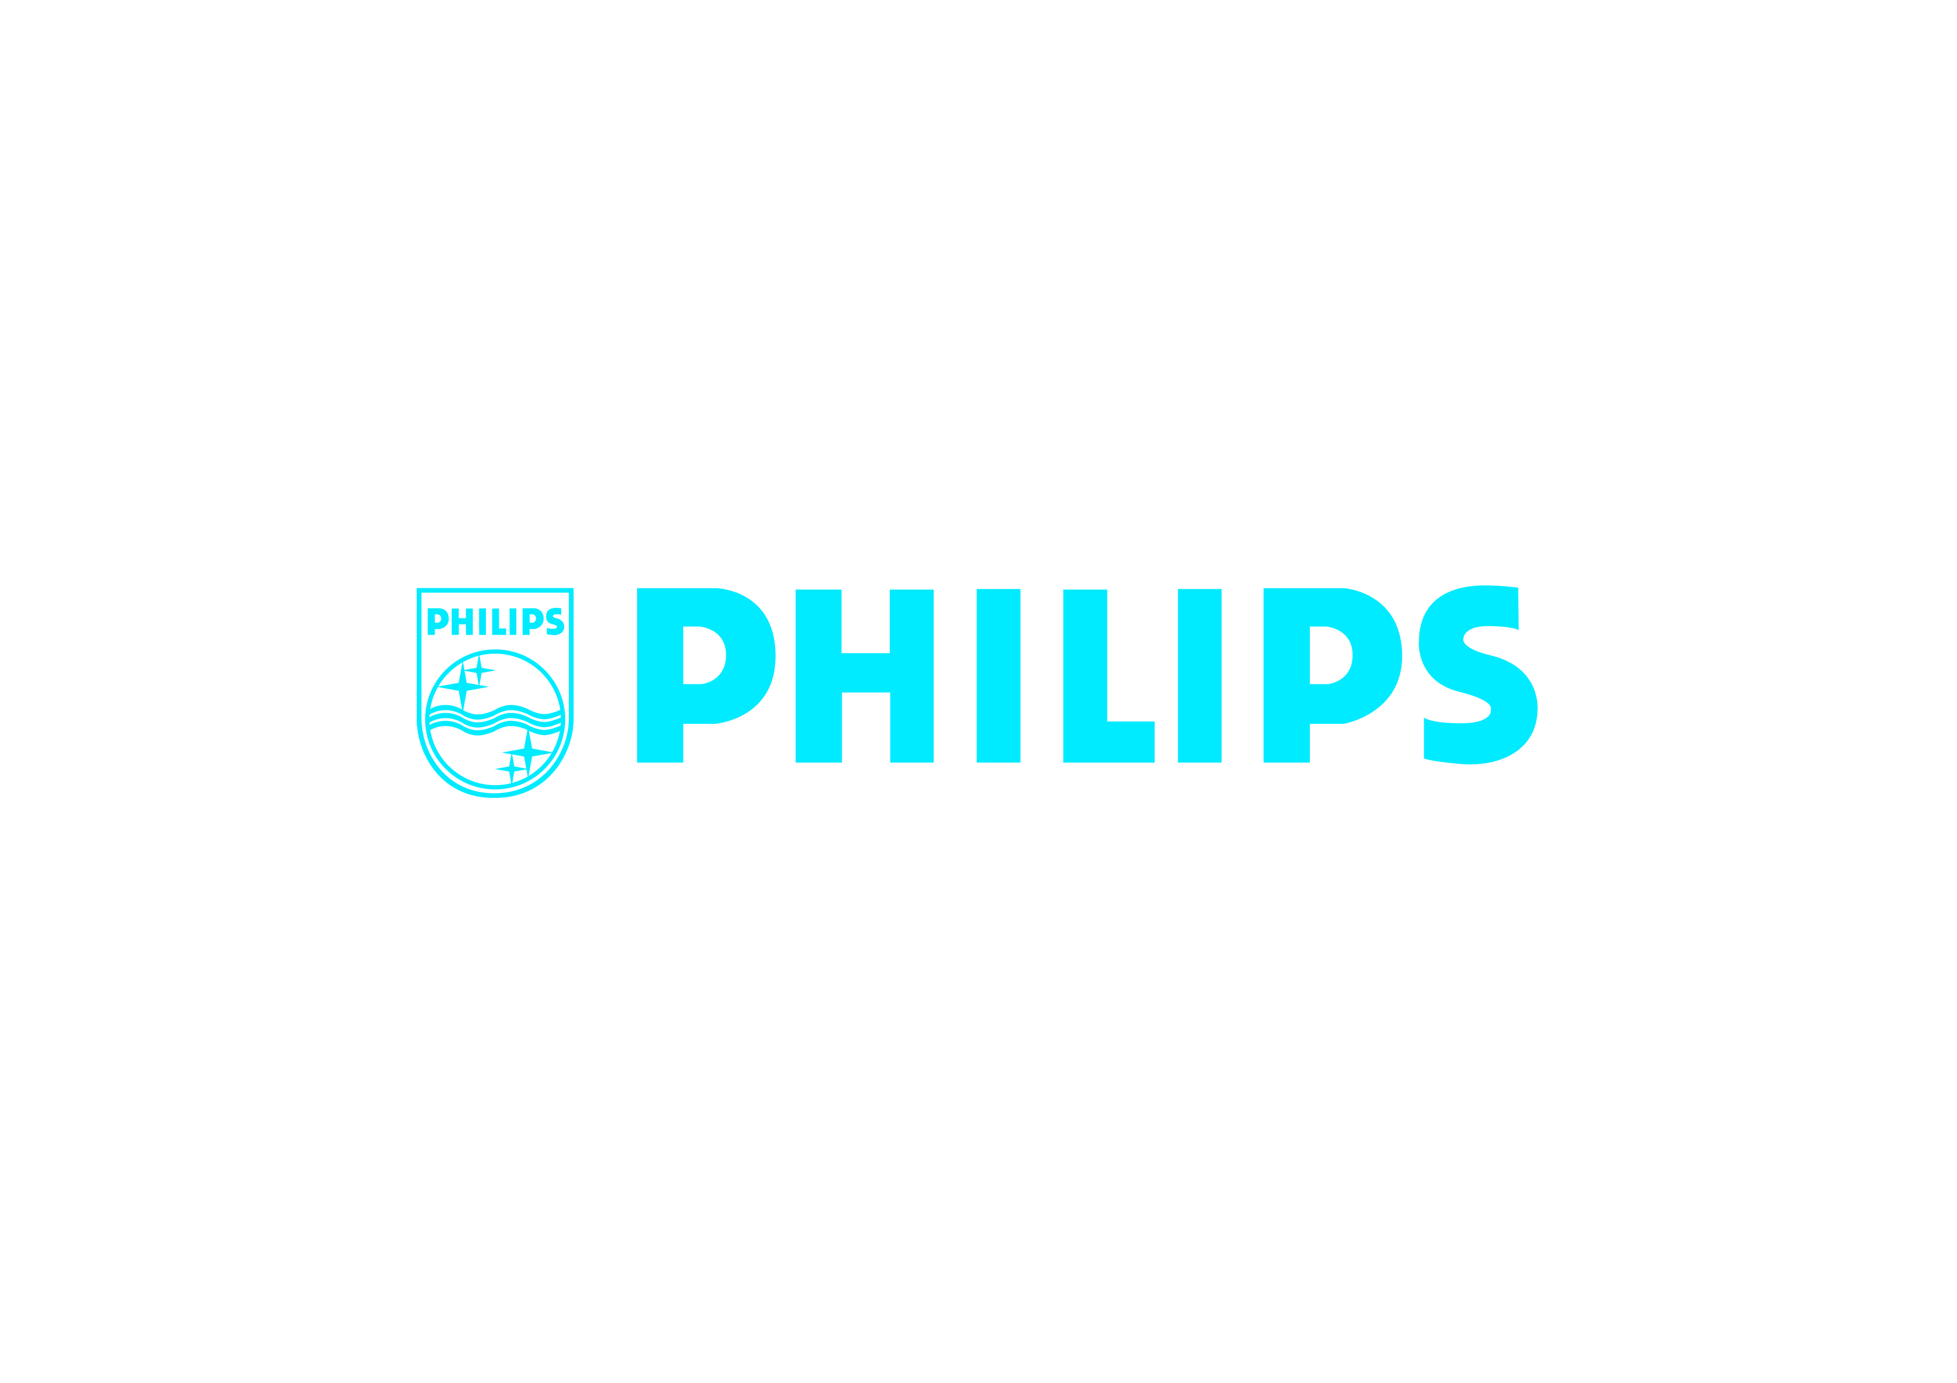

Информационный центр 6-й Московской биеннале современного искусства

Галерея Неглинная представляет
проект Дмитрия Семакова и Александра Захарова «Лабиринт сознания»

В этом году официальным информационным центром Московской биеннале современного искусства выступает Галерея Неглинная. В дни проведения 6-й биеннале Неглинная становится интерактивной площадкой, где будут транслироваться видео сюжеты как основного проекта, так и других программ, устанавливая таким образом своеобразный видео-мост между Галереей Неглинная и основным проектом биеннале на ВДНХ. В пространстве галереи установлены телеэкраны, транслирующие ключевые события арт-сезона в Москве.

В дни проведения биеннале Галерея Неглинная представляет авторский проект художников Дмитрия Семакова и Александра Захарова — «Лабиринт сознания». Проходя через лабиринт испытаний, душа зрителя очищается и набирается опыта. Со времен античности человечество проделывает этот путь, теряя и обретая себя в лабиринте. Этот путь близок многим эпохам и культурам и, в то же время, он у каждого свой. Для Александра Захарова лабиринт становится погружением в таинственный мир природы, дорогой в загадочный мир детства. Пространство населено героями из фантазий и сказок, которым нет места за пределами исчезающего пути лабиринта. Лабиринт Дмитрия Семакова— территория античных арок и одновременно — архитектурная утопия, сконструированная из неоклассических форм. Архитектурный ритм — это движения света и тьмы, смена дня и ночи, восстановление равновесия между сокрытым и очевидным. Лабиринт становится призрачным маршрутом между мирами, созданными художником, путешествием между реальностью и воображением. Проект предполагает сочетание бесконечно большого и бесконечно малого, где каждый обретает собственный лабиринт сознания в поиске своего «я». Проект «Лабиринт сознания» продлится с 25 сентября по 12 октября.

Московская биеннале — одно из самых важных событий в сфере международного современного искусства. В этом году биеннале в Москве проводится в 6-й раз.
Основной проект биеннале, посвященный теме «Как жить вместе? Взгляд из центра города в самом сердце острова Евразия», проходит с 22 сентября по 1 октября в центральном павильоне московского ВДНХ.
Основу биеннале составляют три типа проектов: основные проекты, над которыми работают приглашенные кураторы, — как правило, эксперты с мировым именем. Программа «Специальные гости» включает в себя ретроспективы работ мастеров современной арт-сцены. Программа «Специальные проекты» посвящена проблеме развития современного искусства в России. Параллельная программа объединяет экспозиции и проекты в частных галереях. Среди участников биеннале — архитектор Рем Колхас, художник Микеланджело Пистолетто, социолог Саския Сассен, художник Константин Звездочетов и многие другие.

Технический партнер – компания Philips

ТЦ «Галерея Неглинная» трубная площадь, 2
www.neglinnaya-gallery.ru

Пресс-контакты:

PRCo Russia
Moscowfashion1@prco.com
14 Stoleshnikov pereulok,
107031 Moscow, Russia
Tel: +7 495 995 59 05
www.prco.com

